BÁO CÁO SO SÁNH CHI PHÍ VÀ TRIỂN KHAI
Cloudflare hay OpenClaw + OpenRouter?
Kịch bản 10.000 người dùng, mỗi người 10 phút audio
Khối lượng: 100.000 phút audio
Kỳ tính chính: Một tháng, tải phân bổ đều trong 30 ngày
Tỷ giá kế hoạch: 1 USD = 26.000 VNĐ
Mục tiêu: Tối ưu chi phí nhưng giữ chất lượng nhận dạng tiếng Việt

Kết luận: Giữ Cloudflare là phương án chính. Tổng ước tính 52.70 USD/tháng, thấp hơn OpenClaw + OpenRouter khoảng 18.97 USD đến 33.97 USD/tháng trong cùng kịch bản.

OpenClaw hữu ích cho điều phối agent, kênh chat và quy trình nội bộ; nó không phải model ASR và không làm giá OpenRouter rẻ hơn.

1. Phạm vi và giả định
- 10.000 người dùng × 10 phút = 100.000 phút audio trong một tháng.
- Tải được phân bổ đều trong 30 ngày để tận dụng quota miễn phí hằng ngày của Workers AI.
- Cả hai cách đều dùng Whisper Large V3 Turbo; chất lượng thực tế vẫn phải kiểm thử trên audio tiếng Việt vùng miền.
- Chi phí OpenClaw gồm model OpenRouter và một VPS nhỏ 5-20 USD/tháng. Đây là khoảng lập ngân sách; nếu dùng máy sẵn có, có thể giảm phần VPS nhưng tăng rủi ro vận hành.
- Không gồm thuế, lưu trữ audio, băng thông của hệ thống khác, nhân sự và chi phí đánh giá dữ liệu.

2. So sánh chi phí chính
Khoản mục | Cách 1: Cloudflare | Cách 2: OpenClaw + OpenRouter
Giá model | 0,00051 USD/phút | 0,04 USD/giờ = 0,0006667 USD/phút
Chi phí model trước ưu đãi | 51.00 USD | 66.67 USD
Quota miễn phí | ≈ 6.471 phút/tháng | Không đưa quota miễn phí vào tính toán
Chi phí model sau quota | 47.70 USD | 66.67 USD
Nền tảng / hạ tầng | Workers Paid: 5,00 USD/tháng | OpenClaw: 0 USD tiền phần mềm; VPS: 5-20 USD/tháng
Tổng dự kiến | 52.70 USD (1.370.200 VNĐ) | 71.67 USD-86.67 USD (1.863.333 VNĐ-2.253.333 VNĐ)
Bảng 1. Chi phí cho 100.000 phút/tháng; làm tròn đến hai chữ số thập phân.

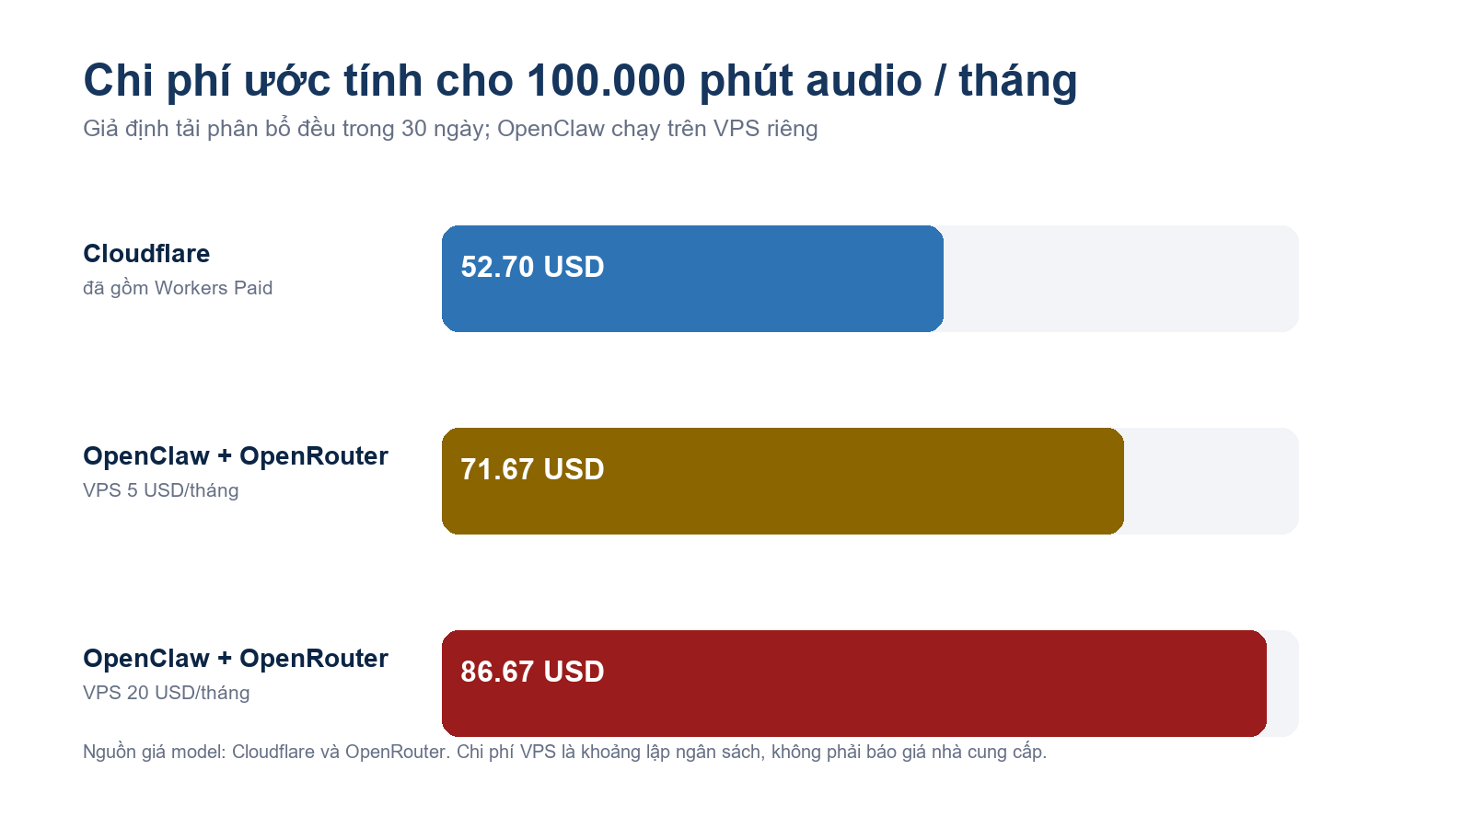
Hình 1. So sánh tổng chi phí tháng theo giả định chính.
Chênh lệch: OpenRouter đắt hơn Cloudflare khoảng 30,7% nếu chỉ so giá model. Sau khi cộng Workers Paid và VPS OpenClaw, phương án OpenClaw + OpenRouter cao hơn khoảng 18.97 USD-33.97 USD mỗi tháng.

3. Cách tính chi tiết

3.1. Cloudflare Workers Paid + Whisper Turbo
- Tổng audio: 10.000 × 10 = 100.000 phút.
- Chi phí ASR trước quota: 100.000 × 0.00051 = 51.00 USD.
- Quota miễn phí có giá trị 0,11 USD/ngày, tương đương khoảng 215,7 phút/ngày,
- Trong 30 ngày: 51,00 - 3,30 = 47.70 USD tiền AI.
- Cộng Workers Paid 5,00 USD: tổng 52.70 USD = 1.370.200 VNĐ.
Nếu tài khoản đã trả Workers Paid cho dịch vụ khác, chi phí tăng thêm riêng cho ASR chỉ khoảng 47,70 USD/tháng.

3.2. OpenClaw + OpenRouter
- OpenRouter: 0,04 USD/giờ = 0,0006667 USD/phút.
- 100.000 phút ÷ 60 × 0,04 = 66.67 USD tiền model.
- VPS chạy OpenClaw: khoảng 5.00 USD-20.00 USD/tháng.
- Tổng: 71.67 USD-86.67 USD = 1.863.333 VNĐ-2.253.333 VNĐ.
OpenClaw không thay thế Whisper. Luồng thực tế vẫn là ứng dụng gửi audio đến OpenClaw, sau đó OpenClaw gọi model Whisper qua OpenRouter.

3.3. Hai cách hiểu khác của '10 phút/người'
Kịch bản | Phút/tháng | Cloudflare | OpenClaw + OpenRouter
Tổng một lần, dồn trong một ngày | 100.000 | 55.89 USD | 71.67 USD-86.67 USD
Tổng một tháng, phân bổ 30 ngày | 100.000 | 52.70 USD | 71.67 USD-86.67 USD
10 phút/người/ngày trong 30 ngày | 3.000.000 | 1 531.70 USD | 2 005.00 USD-2 020.00 USD
Bảng 2. Kịch bản chính của báo cáo là dòng thứ hai.

4. Kiến trúc và vận hành

Cách 1 - Cloudflare
Ứng dụng → backend hiện tại → Cloudflare Workers AI → Whisper Large V3 Turbo → transcript.
- Ít thay đổi nhất vì dự án hiện đã có lớp gọi Cloudflare.
- Không cần tự vận hành gateway AI hoặc máy chủ riêng cho ASR.
- Quota miễn phí được tính hằng ngày; khi vượt quota cần Workers Paid.
- Phù hợp với luồng API sản phẩm có số lượng request lớn và yêu cầu vận hành đơn giản.

Cách 2 - OpenClaw + OpenRouter
Ứng dụng → backend hiện tại → OpenClaw Gateway → OpenRouter STT → Whisper Large V3 Turbo → transcript.
- Thêm một lớp gateway cần triển khai, cập nhật, bảo mật, giám sát và sao lưu cấu hình.
- OpenClaw phù hợp hơn cho agent, kênh chat, voice note và workflow; không tạo lợi thế chi phí ASR trong kịch bản này.
- OpenRouter yêu cầu gửi audio đến endpoint transcription; chi phí thật có thể đọc từ trường usage.cost của response.
- Audio dài nên được chia thành đoạn ngắn. Tài liệu OpenRouter khuyến nghị chia các bản ghi dài hơn khoảng một phút vì upstream có thể timeout sau 60 giây.

5. So sánh ngoài chi phí
Tiêu chí | Cloudflare | OpenClaw + OpenRouter
Độ phức tạp | Thấp | Trung bình-cao; thêm gateway và VPS
Thời gian ra production | Nhanh nhất | Lâu hơn do tích hợp, bảo mật và load test
Điểm lỗi | Backend + Cloudflare | Backend + OpenClaw + VPS + OpenRouter + provider
Khả năng điều phối agent/kênh | Không phải mục tiêu chính | Mạnh; phù hợp Telegram/Discord/voice note/workflow
Fine-tune bằng 10.000 audio | Không thực hiện trực tiếp trên model này | Không; OpenRouter là dịch vụ inference, OpenClaw là gateway
Tối ưu chi phí ở quy mô này | Tốt hơn | Kém hơn
Bảng 3. Đánh giá kiến trúc cho luồng nhận dạng giọng nói batch của ứng dụng.

6. Kế hoạch triển khai
Hạng mục | Thời gian | Đầu ra
Cloudflare - xác nhận cấu hình | 0,5 ngày | Kiểm tra model, tài khoản Paid, usage dashboard và biến môi trường production
Cloudflare - đo lường | 1-2 ngày | Thêm/kiểm tra log phút audio, latency, lỗi, fallback và chi phí
Cloudflare - kiểm thử tải | 1-2 ngày | Thử tải theo đoạn audio thực tế, kiểm tra timeout và retry
Cloudflare - rollout | 1-3 ngày | Canary 5% → 25% → 100%; theo dõi lỗi và chi phí
OpenClaw + OpenRouter - POC | 3-5 ngày | Cài Gateway, cấu hình key, STT model và adapter backend
OpenClaw + OpenRouter - production hardening | 1-2 tuần | Auth, rate limit, secret, retry, logging, alert và backup
OpenClaw + OpenRouter - load test/rollout | 1 tuần | Chunking, concurrency, timeout, canary và fallback
Bảng 4. Thời gian là ước tính cho một kỹ sư đã quen TypeScript/Next.js; người mới với OpenClaw cần dự phòng thêm 30-50%.

7. Khuyến nghị
Quyết định đề xuất: Tiếp tục Cloudflare Workers Paid + Whisper Large V3 Turbo cho production. Không đưa OpenClaw vào đường đi chính của audio chỉ với mục tiêu giảm chi phí.

- Giữ cấu hình Cloudflare hiện tại và bổ sung dashboard theo dõi số phút, chi phí, latency và tỷ lệ fallback.
- Tạo bộ test tiếng Việt có đủ Bắc - Trung - Nam, trẻ em/người lớn, thiết bị và mức nhiễu; so WER/CER trước khi thay provider.
- Chỉ thử OpenClaw nếu dự án thật sự cần bot đa kênh, agent workflow hoặc xử lý voice note ngoài luồng ứng dụng chính.
- Nếu mục tiêu dài hạn là giảm mạnh chi phí và tận dụng 10.000 audio để huấn luyện, hướng đúng là fine-tune PhoWhisper và self-host; đây là phương án thứ ba, không phải OpenClaw + OpenRouter.

8. Checklist quyết định trong 7 ngày
- Xác nhận tài khoản Cloudflare production đang dùng Workers Paid.
- Đọc Workers AI Usage để lấy số phút/ngày và chi phí thật.
- Chạy 300-500 audio đại diện vùng miền qua Cloudflare và OpenRouter; so transcript, latency và lỗi.
- Bật cảnh báo ngân sách và giới hạn request ở backend.
- Chốt Cloudflare làm primary, OpenAI/OpenRouter chỉ làm fallback nếu kết quả benchmark chứng minh cần thiết.

9. Nguồn tham khảo
- Cloudflare - Whisper Large V3 Turbo, giá 0,00051 USD/phút: Mở tài liệu chính thức
- Cloudflare - Workers AI pricing và quota 10.000 Neurons/ngày: Mở tài liệu chính thức
- Cloudflare - Workers Paid tối thiểu 5 USD/tháng: Mở tài liệu chính thức
- OpenRouter - Whisper Large V3 Turbo, giá 0,04 USD/giờ: Mở tài liệu chính thức
- OpenRouter - Speech-to-Text API: Mở tài liệu chính thức
- OpenClaw - OpenRouter provider và cấu hình STT: Mở tài liệu chính thức
- OpenClaw - Audio and voice notes: Mở tài liệu chính thức

Ghi chú phương pháp
- Giá và quota được kiểm tra ngày 27/07/2026 và có thể thay đổi; cần xác nhận lại trước khi ký mua hoặc rollout.
- Mức VPS 5-20 USD/tháng là giả định lập ngân sách cho gateway nhỏ, không phải giá niêm yết của OpenClaw hay OpenRouter.
- Không giả định hai nhà cung cấp cho transcript giống hệt nhau dù cùng tên model; cần benchmark bằng cùng file audio và cùng cấu hình ngôn ngữ.
- Chi phí VND dùng tỷ giá kế hoạch 26.000 VNĐ/USD và chưa gồm thuế.

